**С П Р А В К А**

**о несчастных случаях с людьми на водах на 4 декабря 2023 года.**

По оперативным данным ОСВОД в 2023 году:

**В Республике Беларусь** от **утопления погибло** 335 человек, в том числе 20 несовершеннолетних.

Из общего количества утонувших, **в состоянии алкогольного (наркотического)** **опьянения**, находились 157 (46,9 %) человек.

**Спасено** 229 человек, в том числе 55 несовершеннолетних.

**Предупреждено** за нарушение Правил охраны жизни людей на водах **26357** человек, в том числе **5272 несовершеннолетних**.

**В Гомельской области** **от утопления погибло** 39 человек, в том числе 2 несовершеннолетних.

**Спасено** 48 человек, в том числе 12 несовершеннолетних.

**В Мозырском районе** утонуло 4 человека, в том числе 1 несовершеннолетний**.**

**Анализ причин гибели людей на 04.12.2023г.**

Проведенный ОСВОД анализ причин и обстоятельств гибели людей на водах Республики Беларусь в 2023 году, свидетельствует о том, что люди гибли при следующих обстоятельствах:

- при купании – 72 чел.

- при подлёдной рыбалке - 11 чел.

- при рыбной ловле с лодки – 13 чел.

- при рыбной ловле с берега - 26 чел.

- при падении в воду - 128 чел.

- при принятии ванны - 14 чел.

- обстоятельства устанавливаются - 62 чел.

- при падении в воду со льда - 9 чел.

Всего 335 человек.

**Правила безопасности на льду**

**Лед – одно из тех чудес, которое приходит вместе с зимой. Вместе с собой он приносит удовольствие от рассекания на коньках, умиротворение от зимней рыбалки и, к сожалению, иногда травмы и жизненные трагедии.**

У детей особый интерес к этому природному явлению. Ребенок везде ищет игрушку, а лед для него – увлекательная забава, с которой можно порезвиться всего пару месяцев в году. Еще одна неравнодушная категория людей, влюбленных в эту пору, - рыбаки, которые каждый раз с началом холодов и весной практически играют в русскую рулетку.

Спасатели рекомендуют вообще не рисковать жизнью и выходить на лед только на катке, а удить рыбу только на берегу озера. Но если без зимнего увлечения – никак, то соблюдение следующих правил безопасности – обязательное условие.

**Определяем опасность по цвету:**

Ø самый крепкий лед – прозрачный синий. Вспомните Байкал: по замерзшему озеру ежегодно прокладываются дороги;

Ø слабый лед – непрозрачный белый. Он в два раза менее надежен;

Ø хрупкий лед – серый и серый «в крапинку». При нахождении на таком покрытии шанс устроить себе экстремальную ловлю слишком велик;

Ø важно знать: при температуре в 0°С, сохраняющейся на протяжении трех дней, прочность льда снижается на 25%.

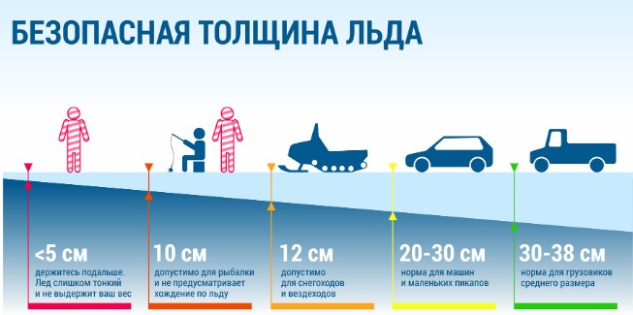

**Небезопасные места**

Безопасный лед – толщиной не менее 10 см, но даже если вы педантичны, взяли с собой рулетку, а лед, например, 11 см, то это не гарантия безопасности: ходить по нему нужно осторожно. А в устьях рек, протоках, местах быстрого течения, бьющих ключей и стоковых вод, а также в районах произрастания водной растительности, вблизи деревьев, кустов, камыша прочность льда ослаблена, и эти места вообще нужно обходить.

Когда клева не будет

Ночью, может, клев и лучше будет, но стоит помнить, что в темное время суток шансы стать самому "уловом" озера или реки у человека повышаются. Во-первых, в случае провала под лед вам будет гораздо тяжелее выбраться. Во-вторых, заблудившиеся вечерние путники, даже если они и услышали призывы о помощи, могут попросту не заметить вас. Воздержаться от ловли стоит также при плохой видимости – во время тумана, снегопада, дождя, а тем более метели.

Проверять лед на прочность можно не только визуальным путем. Но делать это тоже нужно правильно – не ударом ноги или прыжками, а, например, простой палкой. Если при постукивании появилась вода, то по такому льду ходить не стоит.

В западне

Если так получилось, что вы оказались в ловушке или поняли, что лед везде слишком тонкий, а рыбалку лучше отложить на потом – пробирайтесь по своему следу к берегу. Постарайтесь сделать так, чтобы нагрузка вашего тела распределялась на как можно большую площадь покрытия. Не спешите, скользящими шагами, не отрывая ног ото льда, представ себя Дарьей Домрачевой, доберитесь до берега. Похожие правила относятся к случаю, когда вам нужно вынужденно пересечь водоем.

**Если вы провалились под воду:**

Не паникуйте. Спасение на 90% зависит от уверенности и психологического состояния провалившегося под воду. Если поблизости есть люди – зовите на помощь. Старайтесь не уходить под воду с головой. Передвигайтесь к тому краю полыньи, откуда идет течение. Добравшись, постарайтесь налечь грудью на край льда и, закинув ногу, выбраться на лед. Даже если лед обламывается, не оставляйте попыток выбраться наверх. Когда основная часть туловища окажется на льду, отползите или откатитесь подальше от полыньи. Медленно и осторожно ползите до безопасного места, возвращайтесь обратно по своим следам.

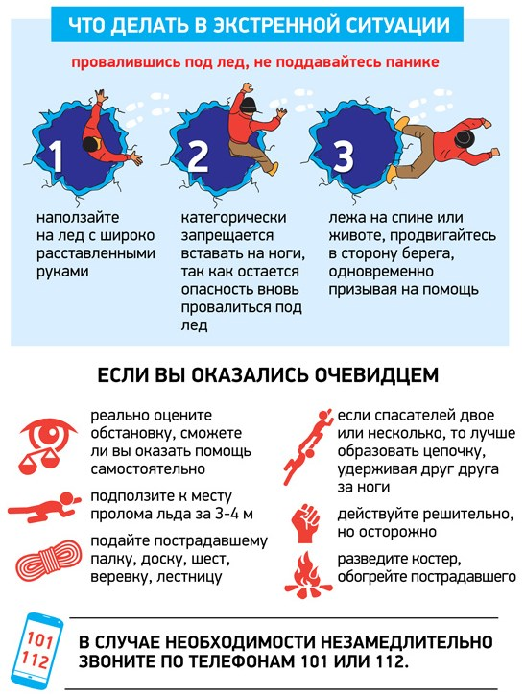

Выбравшись на сушу, снимите и отожмите промокшую одежду. Двигайтесь и делайте силовые упражнения, если по близости есть отапливаемое здание – отправляйтесь туда и срочно вызывайте скорую помощь.

Будьте бдительны и внимательны в соблюдении основных и простейших правил безопасности. Так ваша рыбалка принесет только хороший улов, классные эмоции и драгоценный отдых.

**Советы от спасателей. Безопасное поведение на льду.**

**Какой лёд считается безопасным.**

- Безопасным для человека считается лед толщиной не менее 10 см в пресной воде и 15 см в соленой;

- Безопасным считается лёд, имеющий зеленоватый или синеватый оттенок. Желтый или матовый лед ненадежен;

- В устьях рек и протоках прочность льда ослаблена. Лед непрочен в местах быстрого течения, бьющих ключей и стоковых вод, а также в районах произрастания водной растительности, вблизи берега, деревьев, кустов, камыша;

- Если температура воздуха выше 0 градусов держится более трех дней, то прочность льда снижается на 25%;

- Признаки непрочного покрытия: треск, подвижность, появление воды над поверхностью.

**Как безопасно передвигаться по льду.**

- Прежде чем сойти с берега на лед, необходимо внимательно осмотреться, наметить маршрут движения;

- Будьте осторожны на крутом и скользком берегу, чтобы не скатиться на лед, который может быть тонким и проломиться;

- При движении испытывайте прочность льда с помощью палки или лома на деревянной рукоятке для пробивания льда: при движении следует ударить по льду впереди себя и по обе стороны от себя несколько раз в одно и тоже место. Если на месте ударов вода не показалась, значит, лед надежен. Если же лед пробивается и на нем появляется вода, нужно немедленно повернуть обратно;

- Ни в коем случае не разрешается переходить водоем в одиночку, так как в этом случае провалившемуся под лед помощи ожидать не от кого;

- При движении по льду группой следует идти друг за другом на расстоянии 5-6 метров, внимательно следя за идущим впереди, чтобы вовремя оказать ему помощь;

- Пересекая замерзший водоем на лыжах, необходимо принять меры предосторожности, в частности, расстегнуть крепления, чтобы можно было быстро от них освободиться, не наматывать петли на лыжных палках на руки;

- Дополнительную опасность представляет проламывание льда для человека, который несет тяжелый груз. Выходя на лед нужно ослабить лямки рюкзака и быть готовым к его быстрому сбрасыванию в случае внезапного проламывания льда;

- Нежелательно ходить по льду в темное время суток;

- Не становитесь на льдины, отколовшиеся от ледяного поля: они могут внезапно перевернуться под ногами;

- Дети не должны находиться без присмотра вблизи рек, прудов, карьеров. Не разрешайте им кататься на санках, лыжах, коньках по замерзшим водоемам.

**Безопасность во время зимней рыбалки.**

- Одевайте спасательный жилет или специальный костюм-поплавок;

- Возьмите с собой шнур длиной 12–15 метров, на одном конце которого крепится груз, а на другом – петля;

- Сверлите лунки на расстоянии не менее 5–6 метров друг от друга, чтобы не допускать больших нагрузок на лед;

- Для усиления опоры рядом с лункой нужно класть принесенную доску;

- Нельзя собираться большими группами вокруг удачной лунки;

- После метелей остерегайтесь не замерзших лунок под снегом;

- Не выезжайте на лед на автомашине.

**Что делать, если вы провалились под лёд.**

1. Не паникуй.

2. Зови на помощь.

3. Раскинь руки и наползай на лёд грудью.

4. Закинь ногу на лёд и откатись от полыньи.

5. Выбравшись, не вставай, ползи к берегу по своим следам.

**Что делать, если человек провалился под лёд (в полынью).**

1. Позвони по телефону в МЧС 112.

2. Подползи к полынье не ближе 3-4 метров.

3. С помощью подручных предметов помоги выбраться. Подойдут лыжи, доски, палки.

4. До прибытия спасателей постарайся найти ему сухую одежду.

**ЗАПОМНИТЕ,** только неукоснительное соблюдение правил безопасного поведения на воде поможет ВАМ и ВАШИМ близким избежать опасных факторов, связанных с водой и не омрачит ваш отдых.

Председатель Мозырской районной

организации ОСВОД Ермаковец В.Н.

